**TUJUAN PRAKTIKUM**

Tujuan praktikum ialah sebagai berikut:

1. Mahasiswa mampu membuat program sederhana dengan menggunakan fungsi Array.
2. Mahasiswasemakintertantangdalammenjalankan program looping baik while dan for.

**PENYELESAIAN SOAL-SOAL DENGAN FUNGSI ARRAY**

Berikut adalah penyelesesaian soal-soal dengan memberikan keterangan capture program, analisis program, algoritma, dan hasil output program.

1. **Berikut merupakan capture program:**

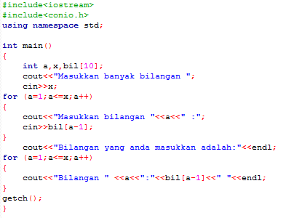

**Berikut merupakan analisa program:**

#include<iostream>

#include<conio.h>

using namespace std;

int main()

{

inta,x,bil[10];

cout<<"Masukkanbanyakbilangan ";

cin>>x;

for (a=1;a<=x;a++)

{

cout<<"Masukkanbilangan "<<a<<" :";

cin>>bil[a-1];

}

cout<<"Bilangan yang andamasukkanadalah:"<<endl;

for (a=1;a<=x;a++)

{

cout<<"Bilangan " <<a<<":"<<bil[a-1]<<" "<<endl;

}

getch();

}

**Berikut merupakan algoritma program:**



**Berikut merupakan hasil output:**

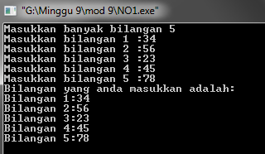

1. **Berikut merupakan capture program:**

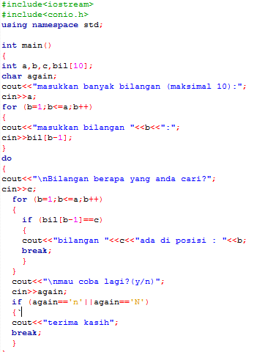

**Potongan**

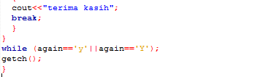

**Berikut merupakan analisa program:**

#include<iostream>

#include<conio.h>

using namespace std;

int main()

{

inta,b,c,bil[10];

char again;

cout<<"masukkanbanyakbilangan (maksimal 10):";

cin>>a;

for (b=1;b<=a;b++)

{

cout<<"masukkanbilangan "<<b<<":";

cin>>bil[b-1];

}

do

{

cout<<"\nBilanganberapa yang andacari?";

cin>>c;

for (b=1;b<=a;b++)

{

if (bil[b-1]==c)

{

cout<<"bilangan "<<c<<"ada di posisi : "<<b;

break;

}

}

cout<<"\nmaucobalagi?(y/n)";

cin>>again;

if (again=='n'||again=='N')

{

cout<<"terimakasih";

break;

}

}

while (again=='y'||again=='Y');

getch();

}

**Berikut merupakan algoritma program:**

1. Start
2. Masukkan data integer a
3. For (b=1;b<=a;b++)
4. Masukkanbil[b-1]
5. Do
6. Masukkan c
7. For (b=1;b<=a;b++)

* If (bil[b-1]==c)
* Tampilkan c dan b
* break

1. masukkan again
2. If (again==’n’||again==’N’)
3. Tampilkanterimakasih
4. break
5. while (again==’y’||again==’Y’)
6. end.

**Berikut merupakan hasil output:**

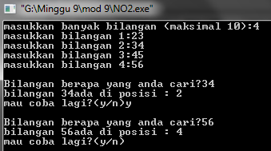

1. **Berikut merupakan capture program:**

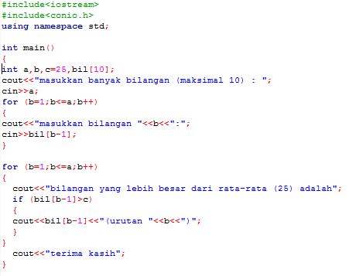

**Berikut merupakan analisa program:**

#include<iostream>

#include<conio.h>

using namespace std;

int main()

{

inta,b,c=25,bil[10];

cout<<"masukkanbanyakbilangan (maksimal 10) : ";

cin>>a;

for (b=1;b<=a;b++)

{

cout<<"masukkanbilangan "<<b<<":";

cin>>bil[b-1];

}

for (b=1;b<=a;b++)

{

cout<<"bilangan yang lebihbesardari rata-rata (25) adalah";

if (bil[b-1]>c)

{

cout<<bil[b-1]<<"(urutan "<<b<<")";

}

}

cout<<"terimakasih";

}

**Berikut merupakan algoritma program:**

1. Start
2. Masukkan data integer a
3. For (b=1;b<=a;b++)
4. Masukkan data integer bil[b-1]
5. For (b=1;b<=a;b++)
6. Cetakbilangan yang besardari rata-rata (25) adalah
7. If (bil[b-1]>c)
8. Masukkan data integer bil[b-1]
9. Cetak terima kasih

**Berikut merupakan hasil output:**

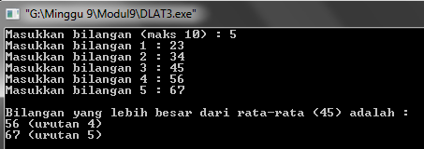

1. **Berikut merupakan capture program:**

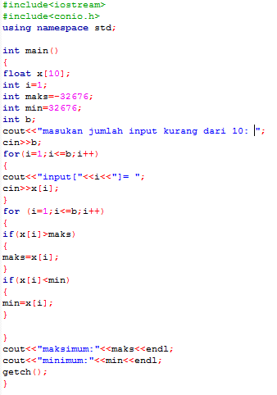

**Berikut merupakan analisa program:**

#include<iostream>

#include<conio.h>

using namespace std;

int main()

{

float x[10];

int i=1;

intmaks=-32676;

int min=32676;

int b;

cout<<"masukanjumlah input kurangdari 10: ";

cin>>b;

for(i=1;i<=b;i++)

{

cout<<"input["<<i<<"]= ";

cin>>x[i];

}

for (i=1;i<=b;i++)

{

if(x[i]>maks)

{

maks=x[i];

}

if(x[i]<min)

{

min=x[i];

}

}

cout<<"maksimum:"<<maks<<endl;

cout<<"minimum:"<<min<<endl;

getch();

}

**Berikut merupakan algoritma program:**

1. start
2. Masukkan data integer b
3. For (i=1;i<=b;i++)
4. Masukkan data integer x[i]
5. For (i=1;i<=b;i++)
6. If (x[i]>maks)
7. Maks=x[i]
8. If (x[i]<min)
9. min
10. Cetak maks
11. Cetak min
12. end

**Berikut merupakan hasil output:**

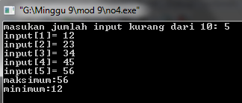

1. **Berikut merupakan capture program:**

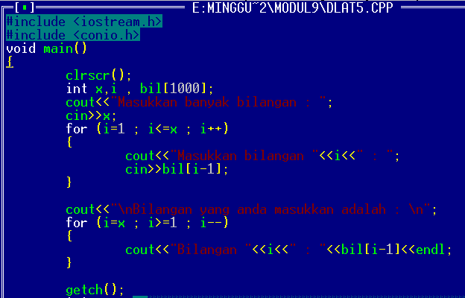

**Berikut merupakan analisa program:**

#include <iostream.h>

#include <conio.h>

void main()

{

clrscr();

intx,i , bil[1000];

cout<<"Masukkanbanyakbilangan : ";

cin>>x;

for (i=1 ; i<=x ; i++)

{

cout<<"Masukkanbilangan "<<i<<" : ";

cin>>bil[i-1];

}

cout<<"\nBilangan yang andamasukkanadalah : \n";

for (i=x ; i>=1 ; i--)

{

cout<<"Bilangan "<<i<<" : "<<bil[i-1]<<endl;

}

getch();

}

**Berikut merupakan algoritma program:**

**Berikut merupakan hasil output:**

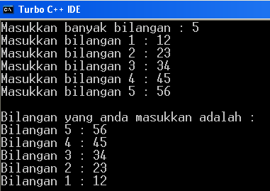

1. **Berikut merupakan capture program:**

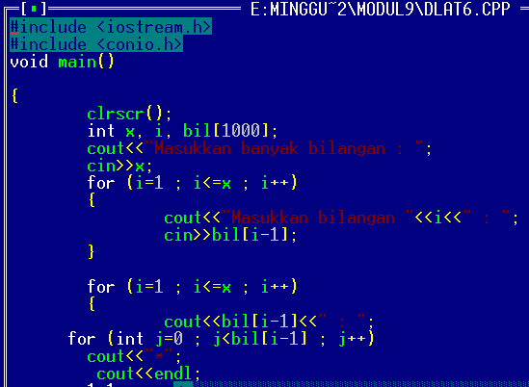

**Sambungan**

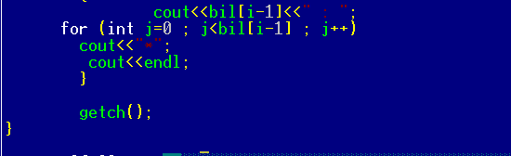

**Berikut merupakan analisa program:**

#include <iostream.h>

#include <conio.h>

void main()

{

clrscr();

int x, i, bil[1000];

cout<<"Masukkanbanyakbilangan : ";

cin>>x;

for (i=1 ; i<=x ; i++)

{

cout<<"Masukkanbilangan "<<i<<" : ";

cin>>bil[i-1];

}

for (i=1 ; i<=x ; i++)

{

cout<<bil[i-1]<<" : ";

for (int j=0 ; j<bil[i-1] ; j++)

cout<<"*";

cout<<endl;

}

getch();

}

**Berikut merupakan algoritma program:**

**Berikut merupakan hasil output:**

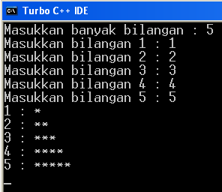

1. **Berikut merupakan capture program:**

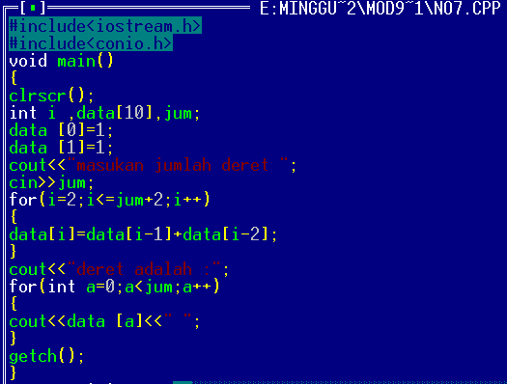

**Berikut merupakan analisa program:**

#include<iostream.h>

#include<conio.h>

void main()

{

clrscr();

int i ,data[10],jum;

data [0]=1;

data [1]=1;

cout<<"masukanjumlahderet ";

cin>>jum;

for(i=2;i<=jum+2;i++)

{

data[i]=data[i-1]+data[i-2];

}

cout<<"deretadalah :";

for(int a=0;a<jum;a++)

{

cout<<data [a]<<" ";

}

getch();

}

**Berikut merupakan algoritma program:**

**Berikut merupakan hasil output:**

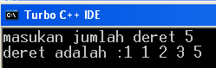

**DAFTAR PUSTAKA**

Berikut daftar pustaka:

Modul Pr Pemr Komp Minggu 9 Gasal 1213 v.2.pdf